Jaarverslag GV TIJNJE 2022

Volwassen sporten
Dans en Fit  Woensdag van 19-20 uur  9 leden  Trainster: Johanna Wesseling  Woensdags van 19.00-20.00, is geschikt voor 25/30 t/m 65 jaar.  Er is wekelijks een afwisselende les.  Altijd verrassend wat er die week zal zijn, wat het juist weer erg leuk maakt.  De les wordt altijd begonnen met een warming-up, daarna wordt er gestart met het onderdeel van die week.  Lessen zijn afwisselend van dans/ steps/ aerobics of een total body workout.  Er wordt gebruikgemaakt van een step/ gewichtjes/ enkel gewichten of weerstandsbanden.  Aan het einde is er een cooling down, dit alles onder begeleiding van motiverende muziek van deze tijd.  Kan iemand niet meedoen met een oefening, door welke reden ook geeft de trainer tips welke oefening hiervoor in plaats kan.  Dit maakt de les voor iedereen passend en te doen. | Masters  Woensdag van 20-21 uur  7 leden  Trainster: Johanna Wesseling  Deze masters zijn al jarenlang al een trouwe hechte club.  Gemiddelde leeftijd ligt iets boven de 50 jaar. Meerder leden zijn al sinds hun jeugd lid van GV Tijnje.  Afgelopen jaar werden er jubilea gevierd van Geertje en Lenie. Se haalden er zelfs de krant mee! | Volleybal  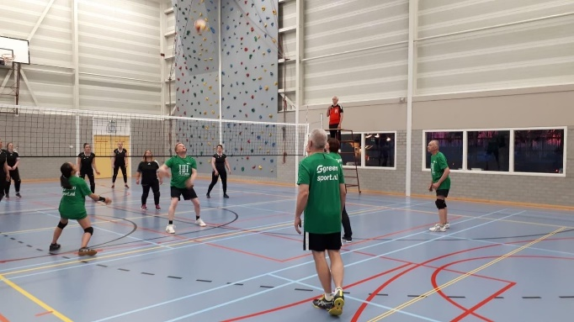  Dinsdag van 19-21 uur  24 leden  Trainer: Sikke Veenema  Op dinsdag wordt er recreatief gevolleybald. Het eerste uur spelen de dames tegen elkaar, het tweede uur zijn de heren aan de beurt.  Af en toe wordt er een ander recreatief team uitgenodigd voor een onderlinge wedstrijd. Afgelopen jaar heeft GV Tijnje zowel uit als thuis tegen Surhuisterveen gespeeld.

Jeugd sporten
Dansen  Dinsdag van 16.15-17.30 uur  14 Leden  Trainster: Silke Klaver  Sinds 2021 wordt er gedanst bij GV Tijnje. Na een moeilijke start met een trainster die ziek werd, puzzelen met leeftijden en groepen hebben we dan toch in 2022 een manier gevonden wat werkt. De meiden dansen in twee verschillende leeftijdsgroepen, een les duurt 45 minuten. Naast dat er dansjes worden geleerd is er ook ruimte voor spelletjes.  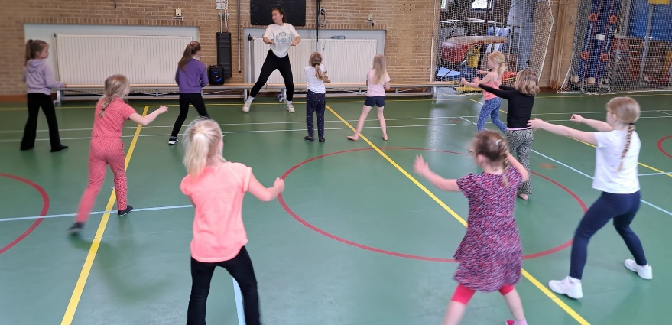 | Gymnastiek  Woensdag van 16-18- uur  21 leden  Trainster: Johanna Wesseling  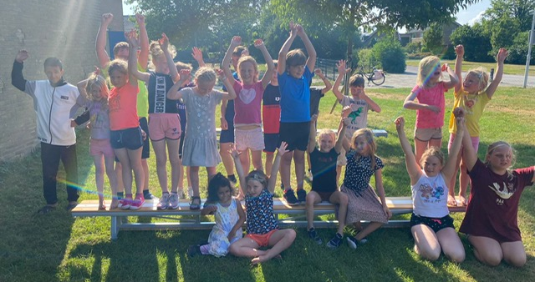  Amke de Graaf verteld over de Gymlessen  “Iedere woensdagmiddag help ik van 5 tot 6 uur bij juf Johanna in de gymles. We beginnen vaak met  het aanwijzen van diegene die voorop mag. Dat kindje mag dan een spel kiezen aan het einde van de  gymles en helpen met dingen voordoen. Ook leest juf alle namen de kinderen voor.  Dan doen we een warming-up, meestal doen we een spelletje of een parcours .  Na de warming-up maken we 2 of meer groepjes. Per groepje doen de kinderen oefeningen in een  vak. Juf Johanna en ik helpen de kinderen als het ze zelf niet lukt.  De groepen draaien na een tijdje zodat iedereen alle vakken heeft gehad. Dan als de les klaar is mag  het kindje dat voorop is een spel kiezen. B.v. Poort tikkertje, kat en muis, buurtverstoppertje of 10  tellen in de rimboe.  Als het spel gedaan is ruimen we met elkaar op en dan is de les alweer afgelopen”.
Jeugd sporten
Obstakle Run  Woensdag van 18- 19 uur  9 leden  Trainster: Johanna Wesseling | 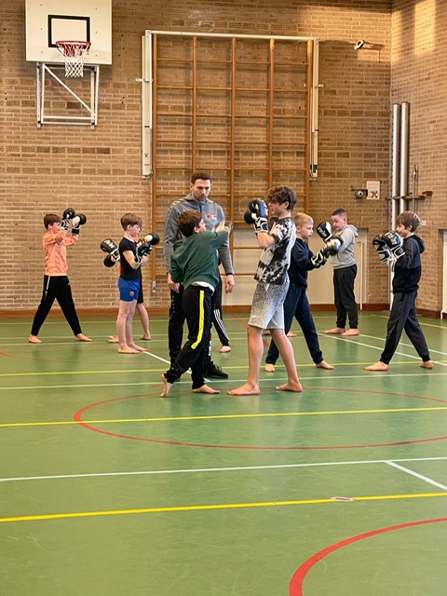 | KickBoksen  Vrijdag van 17-18 uur  5 leden  Trainer: Daniel Ciric  Jelte is lid vanaf het eerste uur en schrijft:  “ Ik vind kickboksen leuk omdat het elke keer een uitdaging is, geen les is hetzelfde. De trainer is een fanatieke, maar ook aardige man die je altijd wil helpen als dat nodig is. Kickboksen geeft je doorzettingsvermogen en wilskracht. Het is soms lastig om vol te houden, desalniettemin is het een heel leuke sport die ik aanraad aan iedereen! We hebben namelijk leden nodig ”.  Helaas hebben we niet voldoende leden kunnen vinden voor deze sport. Dankzij de stichting Teyens Fundatie had Gv Tijnje de mogelijkheid om op te starten, dit geldpotje is nu op. Het kickboksen stopt eind juli.  Jelte heeft beloofd zijn favoriete sport voort te zetten in Drachten!

